A harmadik negyedévben tovább nőtt a kockázatitőke-befektetések száma
Budapest, 2014. december 10.
A Magyar Kockázati- és Magántőke Egyesület (HVCA) harmadik negyedéves jelentésének adatai szerint az időszak során 24 lezárt kockázatitőke-befektetést hajtottak végre, szemben az egy évvel korábbi 14-gyel. A befektetett összegek összértéke a megelőző év azonos időszakához képest 1, 7 milliárd forintról több mint duplájára, 3,5 milliárd forintra emelkedett. A befektetések több mint háromnegyede ebben az időszakban három szektorba, az üzleti és ipari termékek, illetve szolgáltatások, valamint az élettudományokkal (például biotechnológia) foglalkozó cégekbe, túlnyomórészt startup-okba áramlott.
2014 júliusa és szeptembere között összesen 24 befektetési tranzakciót zártak Magyarországon a kockázatitőke-alapok. Az időszak során nagyobb méretű, magántőke (private equity) alapok által végrehajtott befektetésre nem került sor. Azonban két exit is megvalósult a harmadik negyedévben: mindkét esetben a menedzsment vásárolta ki a kockázatitőke-befektetőt.
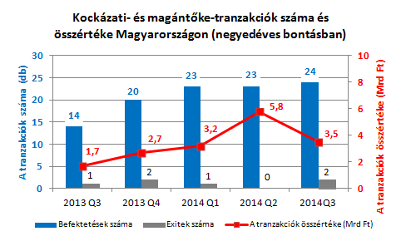
Az ügyletek átlagos értéke 148 millió forint volt, igen jelentős szórásban: a legnagyobb öt tranzakció tette ki az összes befektetés 54 százalékát, és tíz tranzakció volumene haladta meg a 100 millió forintot. A befektetett összegek 82 százalékát új befektetési célpontokra költötték, a fennmaradó 18 százalék folytatólagos tőkeinjekciók formájában érkezett olyan korábbi befektetésekbe, amelyekben az érintett alapok már tulajdonrésszel rendelkeznek és továbbra is megfelelő növekedési potenciált, illetve exit-lehetőséget látnak.
„A második negyedévben megvalósult és az átlaghoz képest nagyobb értékű tranzakcióknak köszönhető kiugrás után a tőkealap-befektetések összértéke visszatért a fokozatos növekedést mutató trendvonalra, miközben a tranzakciók átlagos mérete is visszaállt a korábban látott 140-150 millió forint körüli, de negyedévről-negyedévre növekedő átlagértékre – mutat rá Ferke János, a HVCA elnökségi tagja, a Docler Investments Kft. befektetési menedzsere. –A Jeremie-alapok által támogatott cégek másodkörös befektetéseinek fokozatos megjelenése tovább erősítheti a befektetői aktivitást a következő időszakokban is. Jelzésértékű azonban, hogy miközben a magántőkealapok a lengyel és cseh piacokon nagy kivásárlási (Buyout) és növekedést finanszírozó (Growth) tranzakciókat hajtanak végre az utóbbi időszakokban, Magyarországon a főleg külföldi forrásokat kezelő (és későbbi életszakaszba fektető) magántőke-alapoktól a harmadik negyedévben nem láttunk tranzakciót. Ennek okai biztosan összetettek, de az aktivitást erősítheti, ha a szabályozói oldalról is egyértelmű lépések biztosítják, hogy a hazai befektetési és gazdasági környezet megbízható és hosszú távon is kiszámítható.
Amint arról a HVCA korábban beszámolt, az European Private Equity & Venture Capital Association (EVCA) 2013-as régiós adatai szerint a kelet-közép-európai régióban megvalósuló kockázati és magántőke-befektetéseknek tavaly mindössze 7 százaléka (57 millió euró) érkezett magyarországi cégekhez. Lengyelország (380 millió euró- 49 százalék) és Csehország (134 millió euró – 17 százalék) mellett immár Románia (70 millió euró – 9 százalék) is megelőzött bennünket ezen a téren. Ugyanakkor a régió országai közül Magyarország (17 millió euró) továbbra is vezette a (korábbi életszakaszba fektető) kockázatitőke-befektetések rangsorát Lengyelország (16 millió euró) és a balti államok előtt.
Az idei harmadik negyedévben az összes tőkebefektetés 30 százaléka áramlott az üzleti és ipari szolgáltatások, míg további 29 százaléka az ugyanezen területekhez kapcsolódó termékek szektoraiba. Az érintett alapok további 17 százaléknyi részt fektettek különféle élettudományokkal foglalkozó cégekbe, vagyis az említett három szektor részesedett ebben az időszakban a tőkebefektetések 76 százalékából.
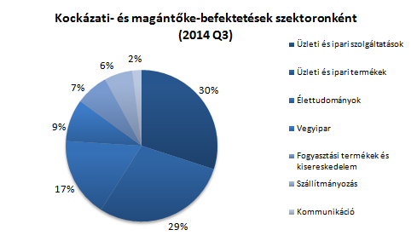
„A biotechnológia szektor negyedévről negyedévre folyamatosan az első három befektetési terület között szerepel az összesítésekben – hangsúlyozza Szombati András, a HVCA elnökségi tagja, a Primus Capital Kockázati és Tőkealap-kezelő Zrt. partnere. – A biotech befektetések ilyen előkelő helye önmagában is örvendetes, hiszen a Jeremie-programot megelőző időszakban ilyen irányú befektetést csak elvétve hajtottak végre kockázatitőke-alapok. A biotech befektetések finanszírozása általában hosszabb ideig tart, és a projektek tőkeigénye is meghaladja az iparági átlagot. Ugyanakkor a magas felvállalt kockázat mellett e befektetések esetén nemzetközi exit lehetősége és átlag feletti hozam elérése motiválja a kockázatitőke-befektetőket.”
- o -
A HVCA-ról
A Magyar Kockázati- és Magántőke Egyesület (HVCA) a magántőke és kockázati tőke szektor érdekeit képviseli Magyarországon. A HVCA szolgáltatásaival, eseményeivel folyamatosan támogatja a tagjait, valamint ösztönzi az iparág szereplőit a legmagasabb szintű szakmai és etikai mércék betartására.
Az 1991-ben létrejött HVCA-t jelenleg a KKE régió egyik legdinamikusabb és legaktívabb szakmai szervezeteként ismerik. A HVCA tagjai közé tartozik a szektor összes jelentős, tőzsdén nem jegyzett társaságokkal foglalkozó befektetője és tanácsadója. A HVCA rendszeres fórumot biztosít a tagjai közötti véleménycserére, valamint a kockázati és magántőke szektor egyes lényeges témáit érintő, illetve a jövőbeli tendenciákkal kapcsolatos magas szintű párbeszédre. Mint a szektor egyetlen és legjelentősebb képviselője, folyamatos párbeszédet folytat Magyarország törvényhozó és pénzügyi intézményeivel, valamint más szakmai szervezetekkel.
www.hvca.hu | hvca@hvca.hu

További információ:
Varga Péter
Target Communiations
Telefon: +3630 328 7186
e-mail: varga@targetcom.hu

